ALVM
Gestion des centres de loisirs

Guide d'utilisation
Gestion des inscriptions
Inscrire un enfant a un camp de vacances

A destination du personnel encadrant
Version 1.0

Sommaire
• 1. Liste des inscriptions
• 2. Creer une inscription
• 3. Actions sur une inscription
• 4. Recherche et filtres
• 5. Bonnes pratiques

Ce guide explique comment gerer les inscriptions des enfants aux camps de vacances dans l'application ALVM. Une inscription lie un enfant a un camp specifique, avec les informations necessaires pour son accueil.

1. Liste des inscriptions
La liste des inscriptions donne une vue d'ensemble de toutes les inscriptions enregistrees dans le systeme, avec leur statut et les informations principales.

1.1 Acceder a la liste
Dans la barre laterale, cliquez sur Inscriptions pour acceder au module.

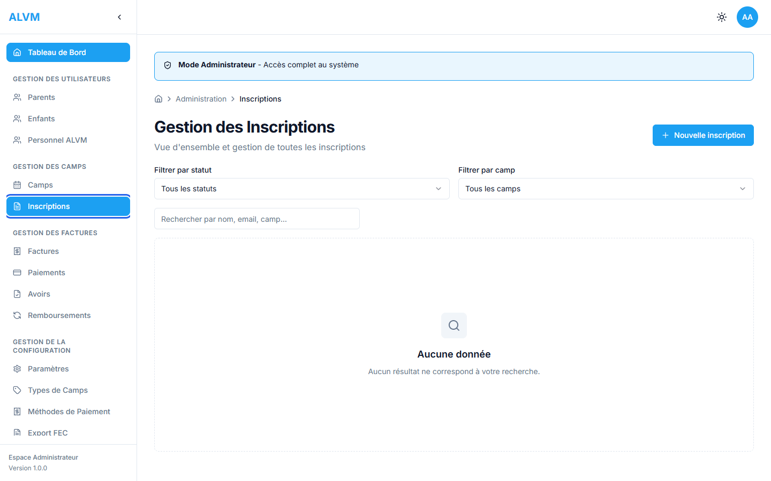
Menu Inscriptions dans la barre laterale (encadre en bleu)

La liste affiche toutes les inscriptions avec les colonnes : enfant, camp, parent, statut, date d'inscription et montant.

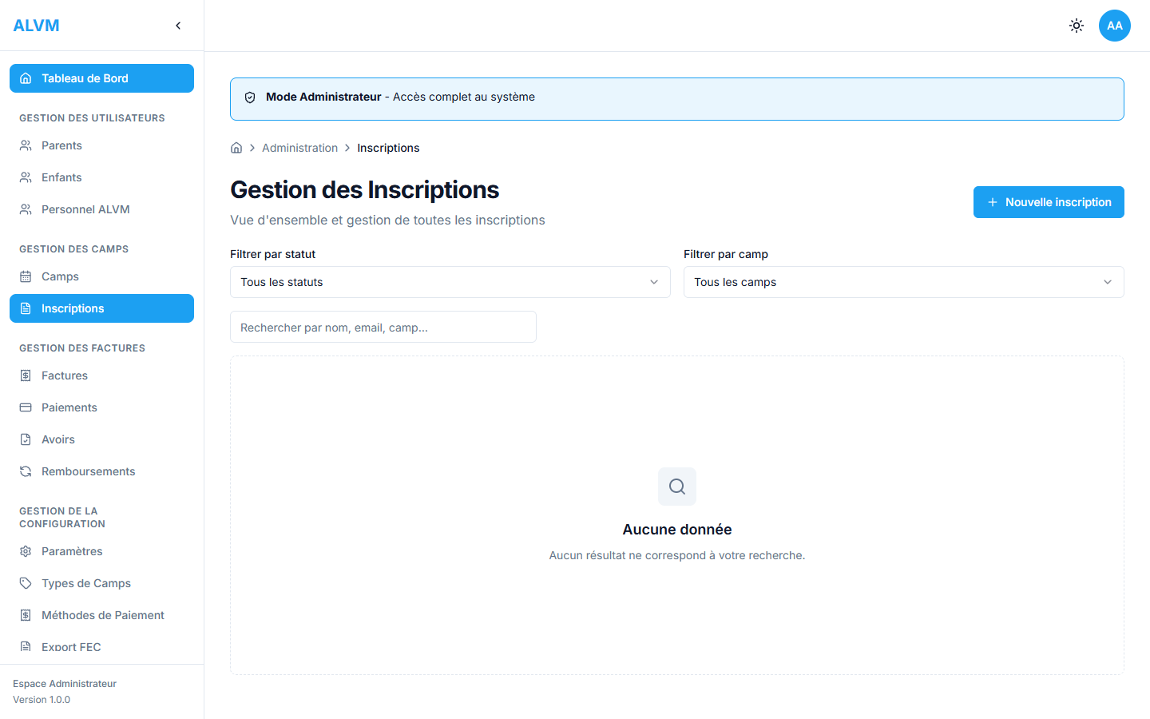
Liste des inscriptions

1.2 Creer une nouvelle inscription
Pour inscrire un enfant a un camp, cliquez sur le bouton Nouvelle inscription en haut a droite de la liste.

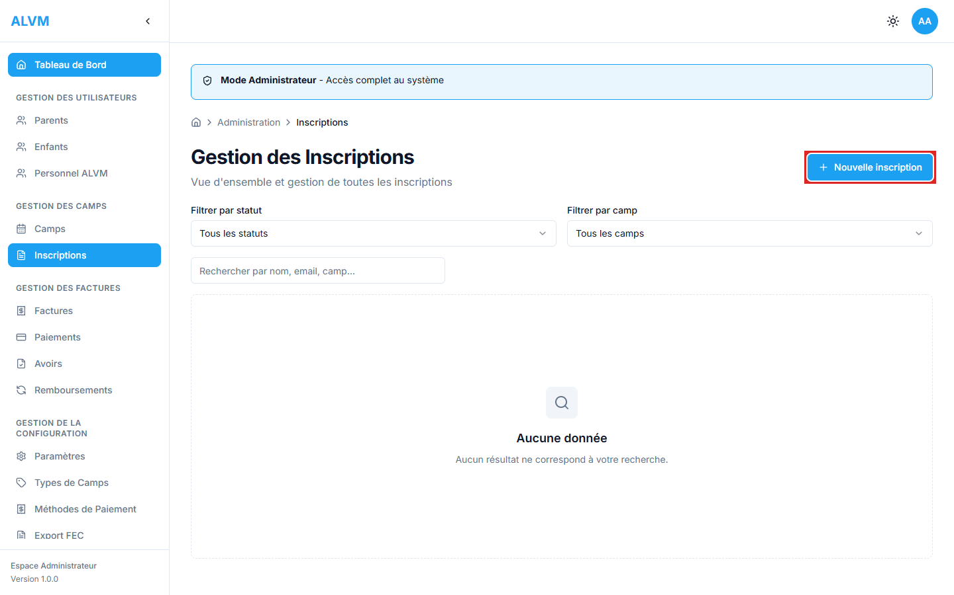
Bouton Nouvelle inscription (encadre en rouge)

Conseil : Avant de creer une inscription, assurez-vous que le parent, l'enfant et le camp existent deja dans le systeme.

2. Creer une inscription
Le formulaire de creation d'inscription vous guide etape par etape pour inscrire un enfant a un camp. Chaque champ doit etre rempli dans l'ordre indique.

2.1 Formulaire vide
Le formulaire d'inscription comporte quatre champs principaux : le parent responsable, le camp, l'enfant et les besoins specifiques.

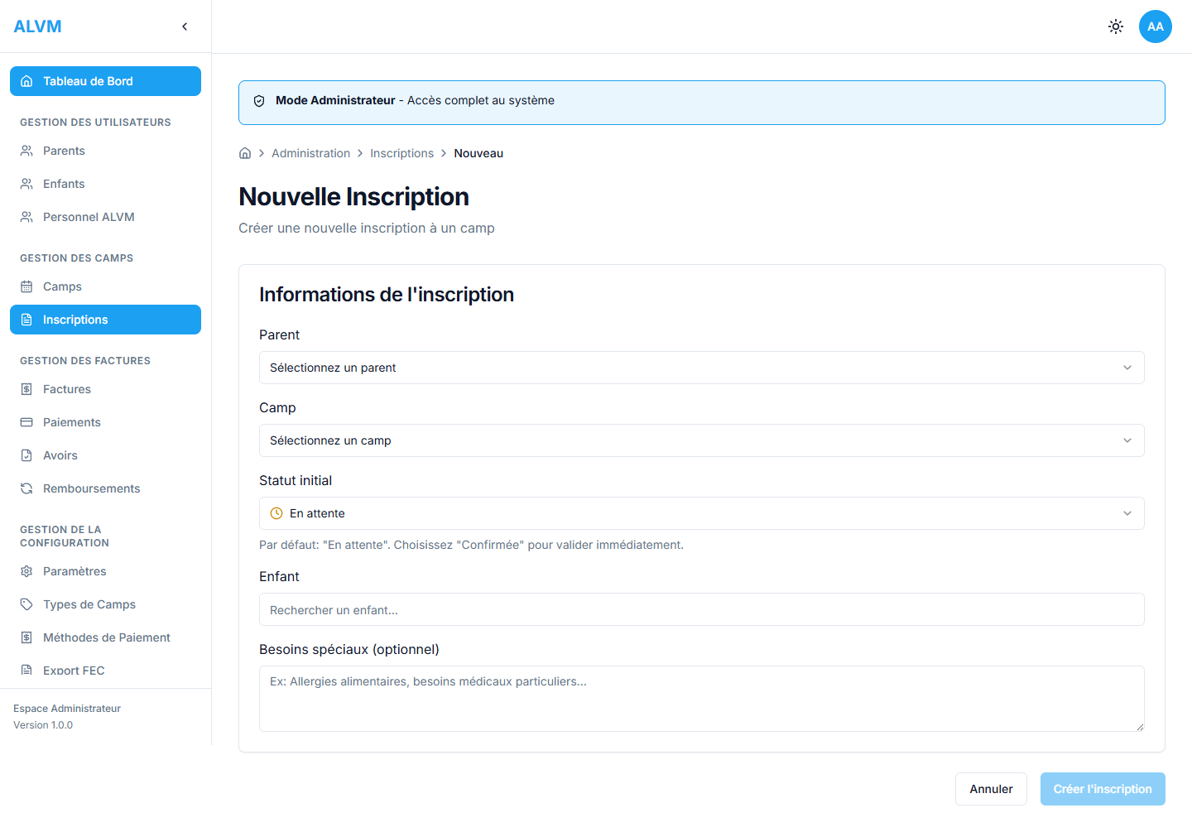
Formulaire d'inscription (vide)

2.2 Selectionner le parent
La premiere etape consiste a selectionner le parent responsable de l'inscription. Cliquez sur le champ Parent et choisissez dans la liste deroulante.
1. Cliquer sur le champ Parent - La liste des parents enregistres s'affiche
2. Selectionner le parent - Cliquez sur le nom du parent concerne

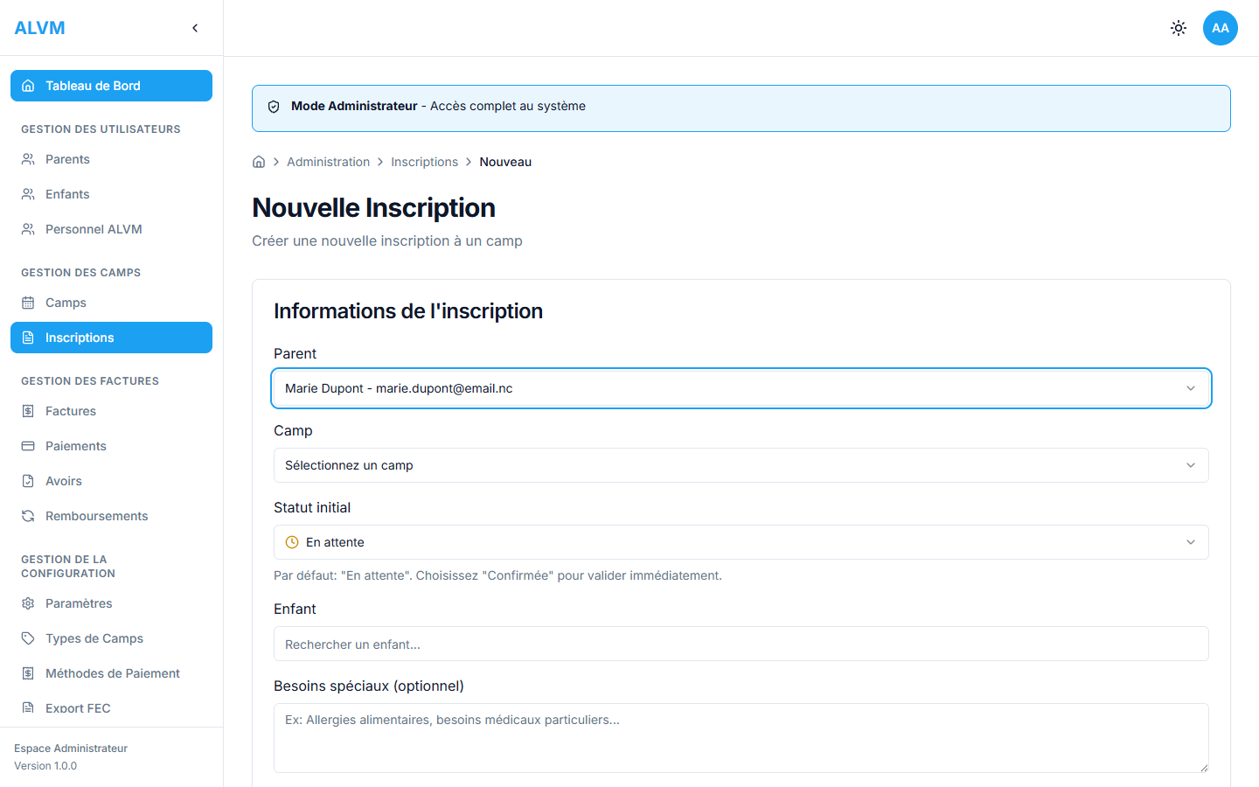
Parent selectionne dans le formulaire

Conseil : La selection du parent filtre automatiquement la liste des enfants disponibles : seuls les enfants rattaches a ce parent seront proposes.

2.3 Selectionner le camp
Ensuite, selectionnez le camp auquel vous souhaitez inscrire l'enfant. Seuls les camps publies et dont la date limite d'inscription n'est pas depassee apparaissent.
1. Cliquer sur le champ Camp - La liste des camps disponibles s'affiche
2. Selectionner le camp - Chaque camp affiche son nom, lieu et prix par jour

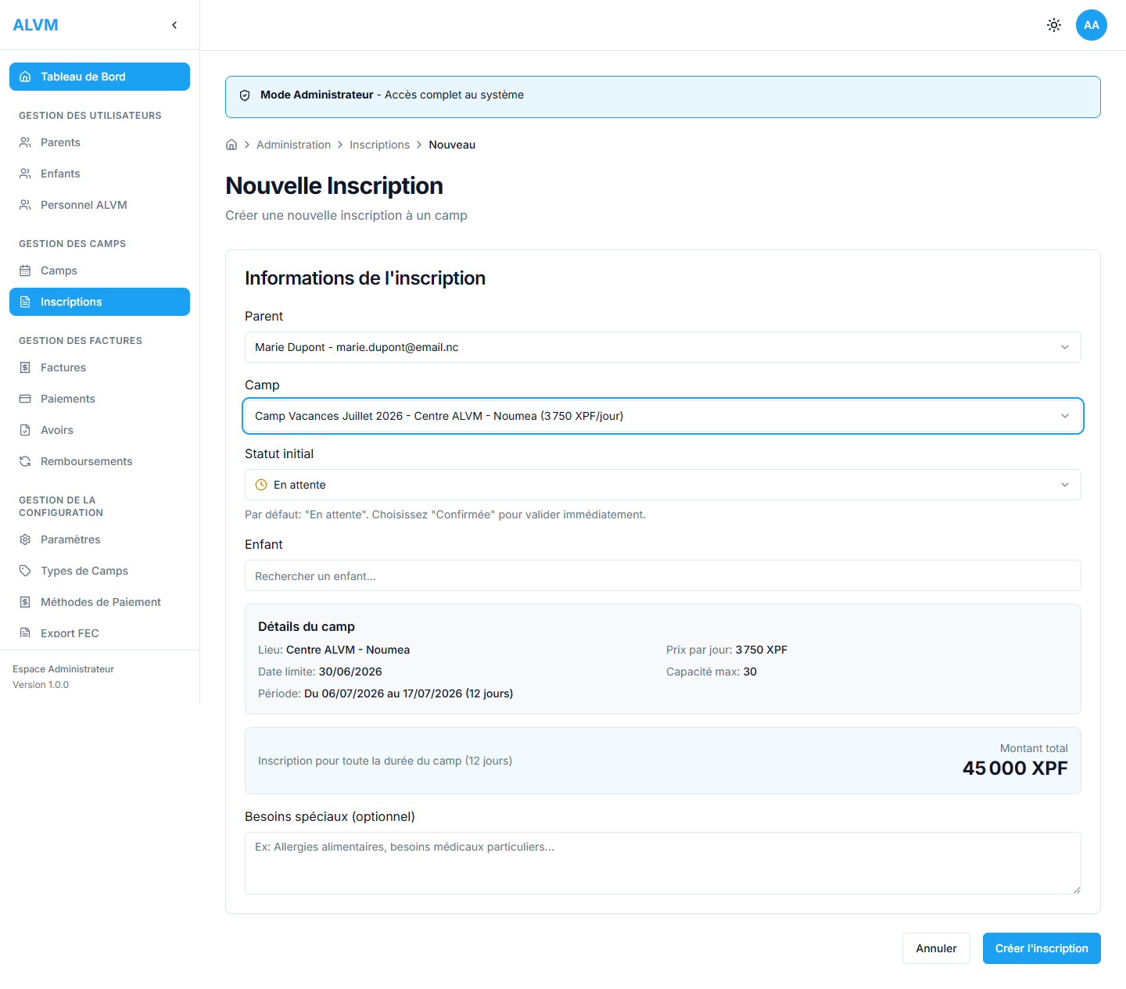
Camp selectionne avec details affiches

Apres selection du camp, un encadre recapitulatif affiche les informations detaillees : dates, lieu, capacite, prix par jour et nombre de jours.
Important : Seuls les camps avec le statut Publie sont disponibles a l'inscription. Si vous ne trouvez pas un camp, verifiez son statut dans le module Camps.

2.4 Selectionner l'enfant
Recherchez et selectionnez l'enfant a inscrire parmi ceux rattaches au parent selectionne.
1. Cliquer dans le champ de recherche d'enfant - La liste des enfants du parent s'affiche
2. Selectionner l'enfant - Cliquez sur le nom de l'enfant

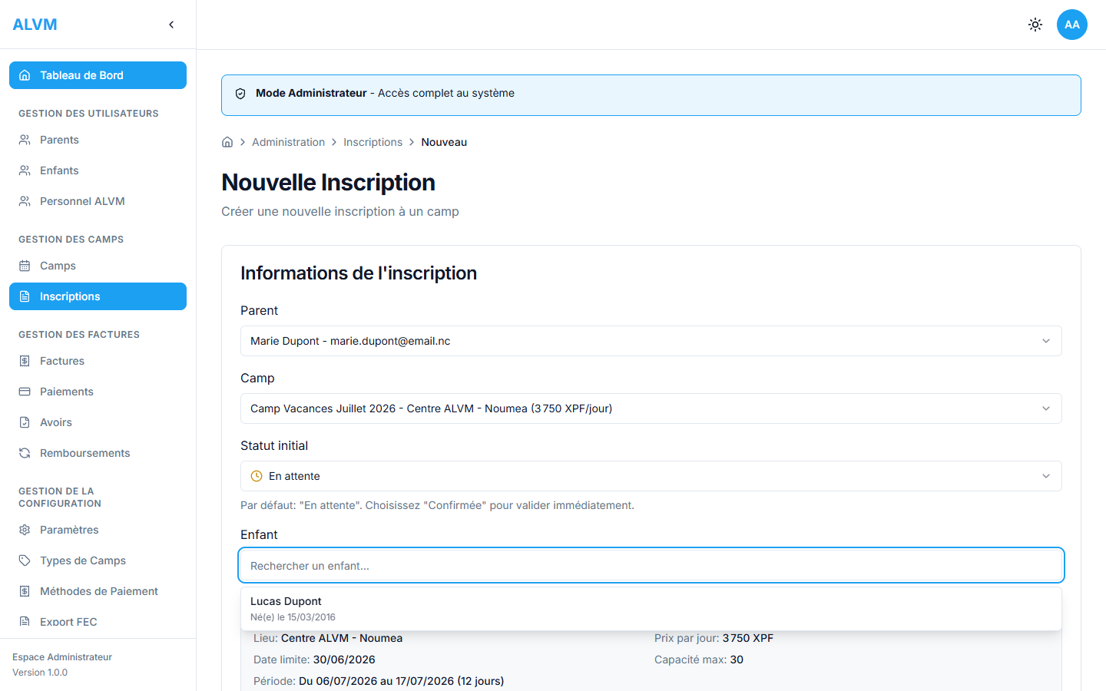
Liste deroulante des enfants du parent

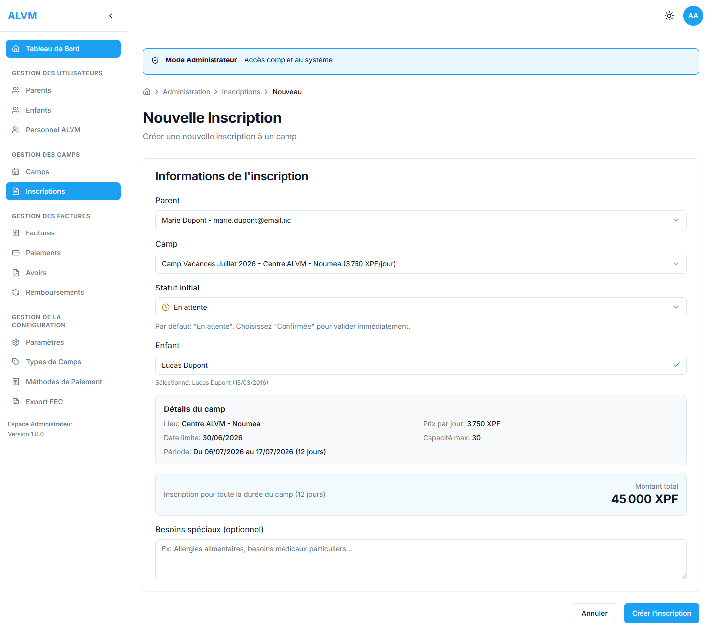
Enfant selectionne dans le formulaire

2.5 Besoins specifiques et validation
Vous pouvez ajouter des informations complementaires dans le champ Besoins specifiques (regime alimentaire, activites a eviter, etc.).

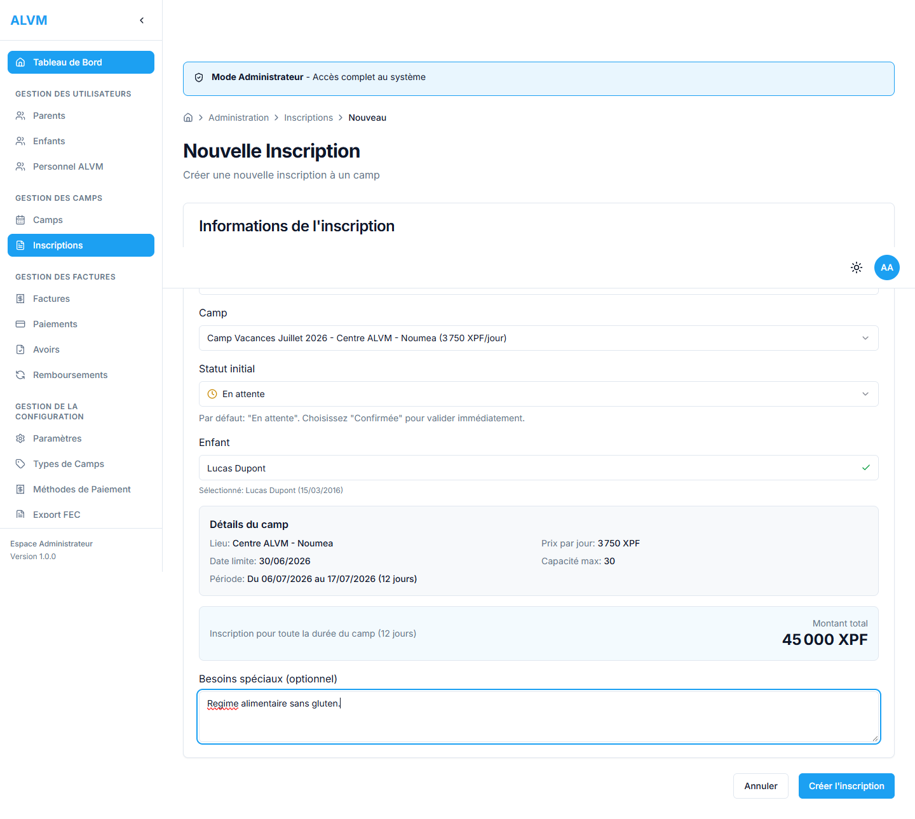
Formulaire complet avec besoins specifiques

Une fois le formulaire complet, cliquez sur le bouton de validation pour creer l'inscription.

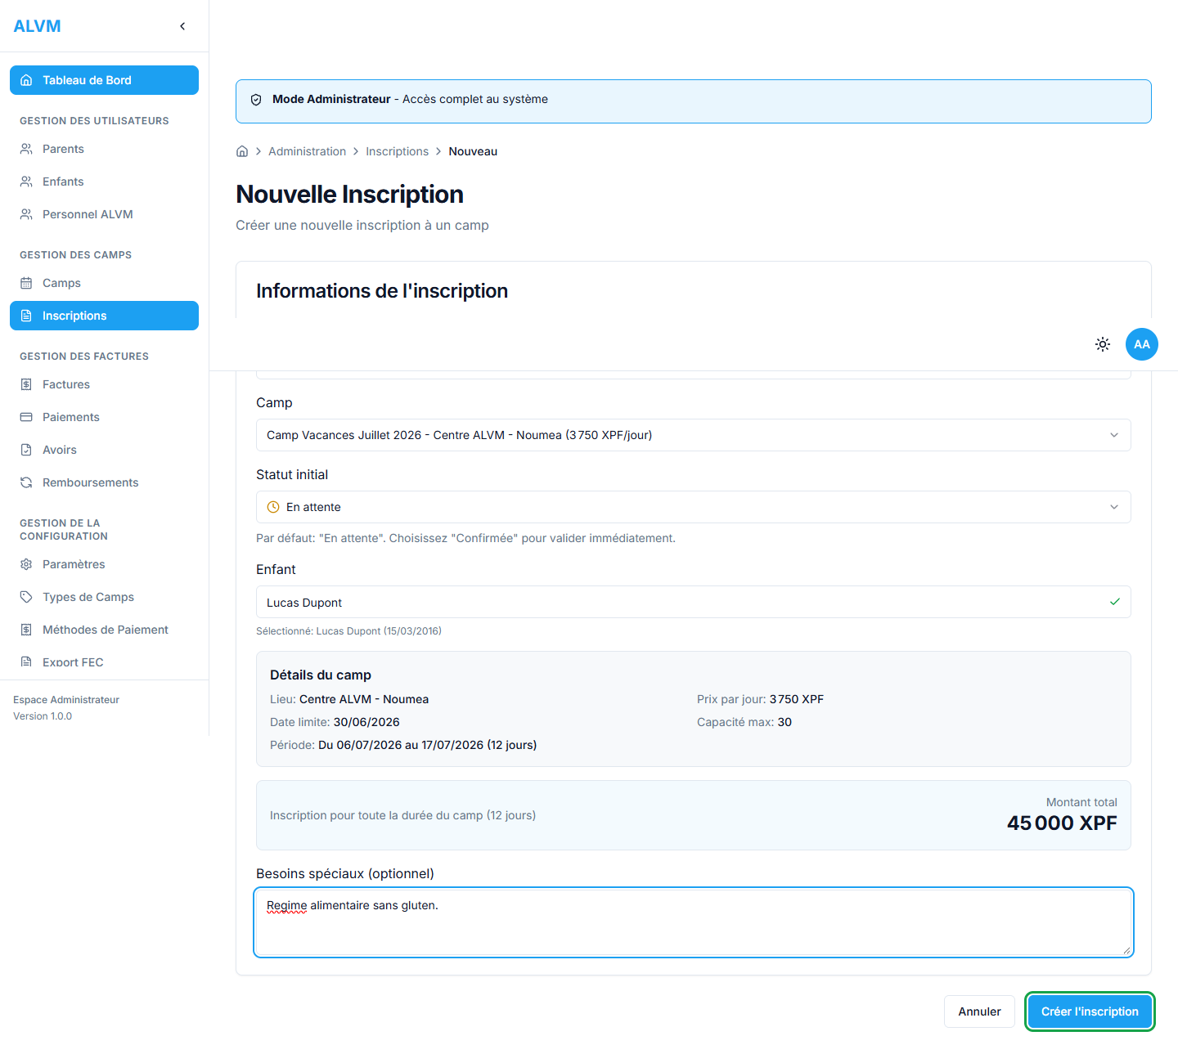
Bouton de validation (encadre en vert)

En cas de succes, une notification de confirmation s'affiche et vous etes redirige vers la liste des inscriptions.

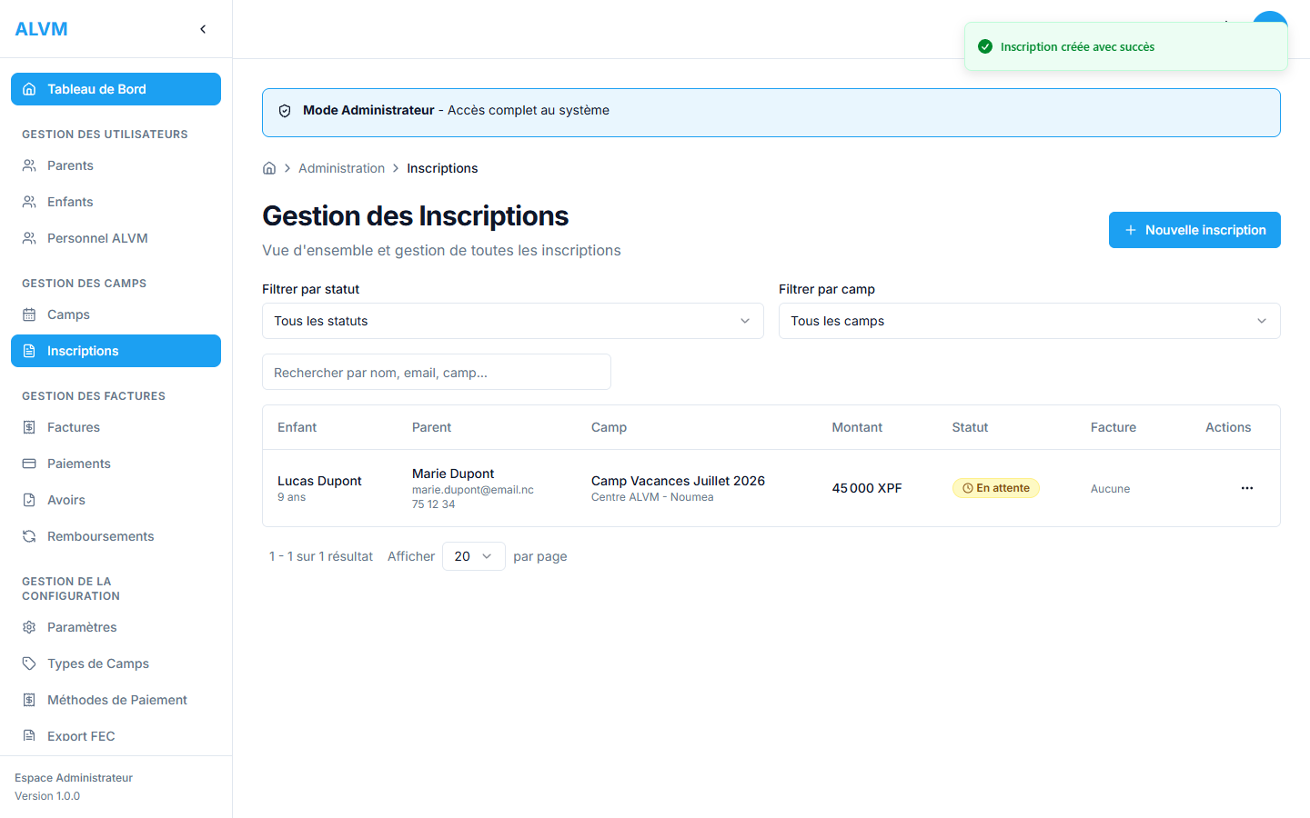
Confirmation de creation de l'inscription

Conseil : Le montant total de l'inscription est calcule automatiquement : nombre de jours du camp x prix par jour.

3. Actions sur une inscription
Depuis la liste des inscriptions, vous pouvez effectuer differentes actions sur chaque inscription via le menu d'actions.

3.1 Liste avec inscriptions
Apres creation, l'inscription apparait dans la liste avec son statut initial En attente.

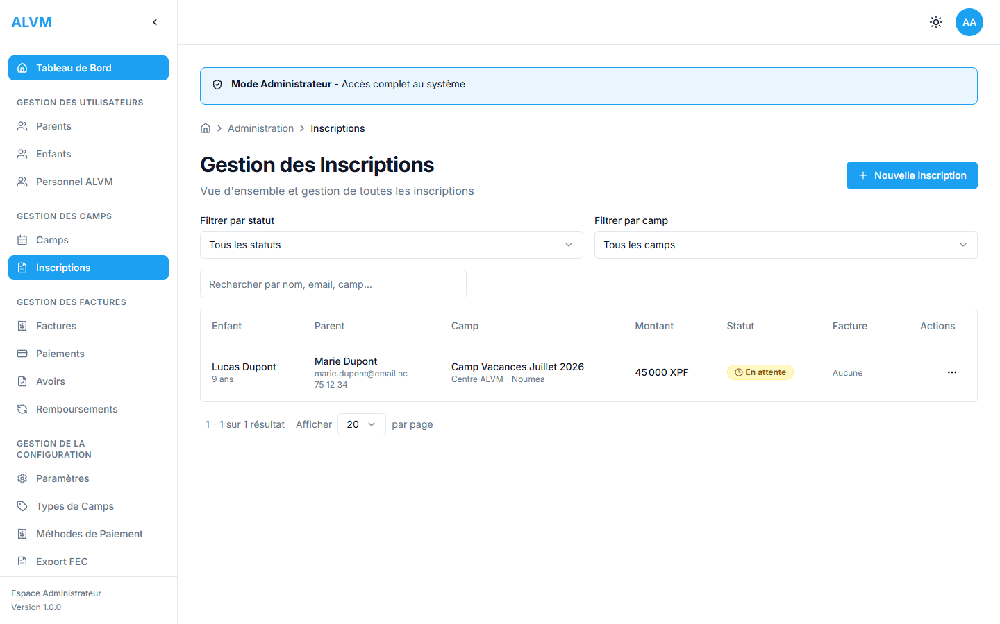
Liste des inscriptions mise a jour

3.2 Menu d'actions
Cliquez sur le bouton d'actions (trois points) dans la derniere colonne pour ouvrir le menu contextuel.

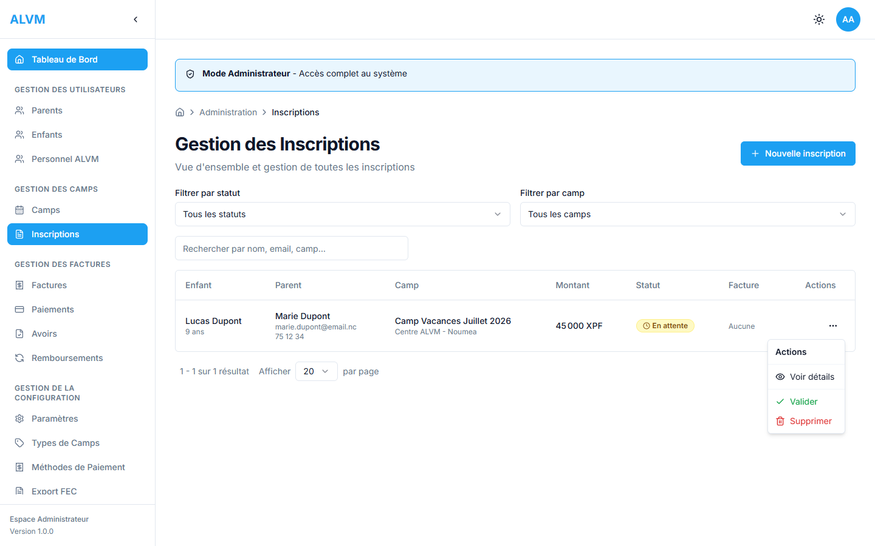
Menu d'actions de l'inscription

Les actions disponibles sont :
• Voir : Affiche les details complets de l'inscription
• Modifier : Ouvre le formulaire de modification
• Valider : Change le statut de l'inscription en Confirmee
• Supprimer : Supprime l'inscription (apres confirmation)

3.3 Voir les details
L'action Voir affiche une page recapitulative avec toutes les informations de l'inscription : enfant, camp, parent, statut, montant et besoins specifiques.

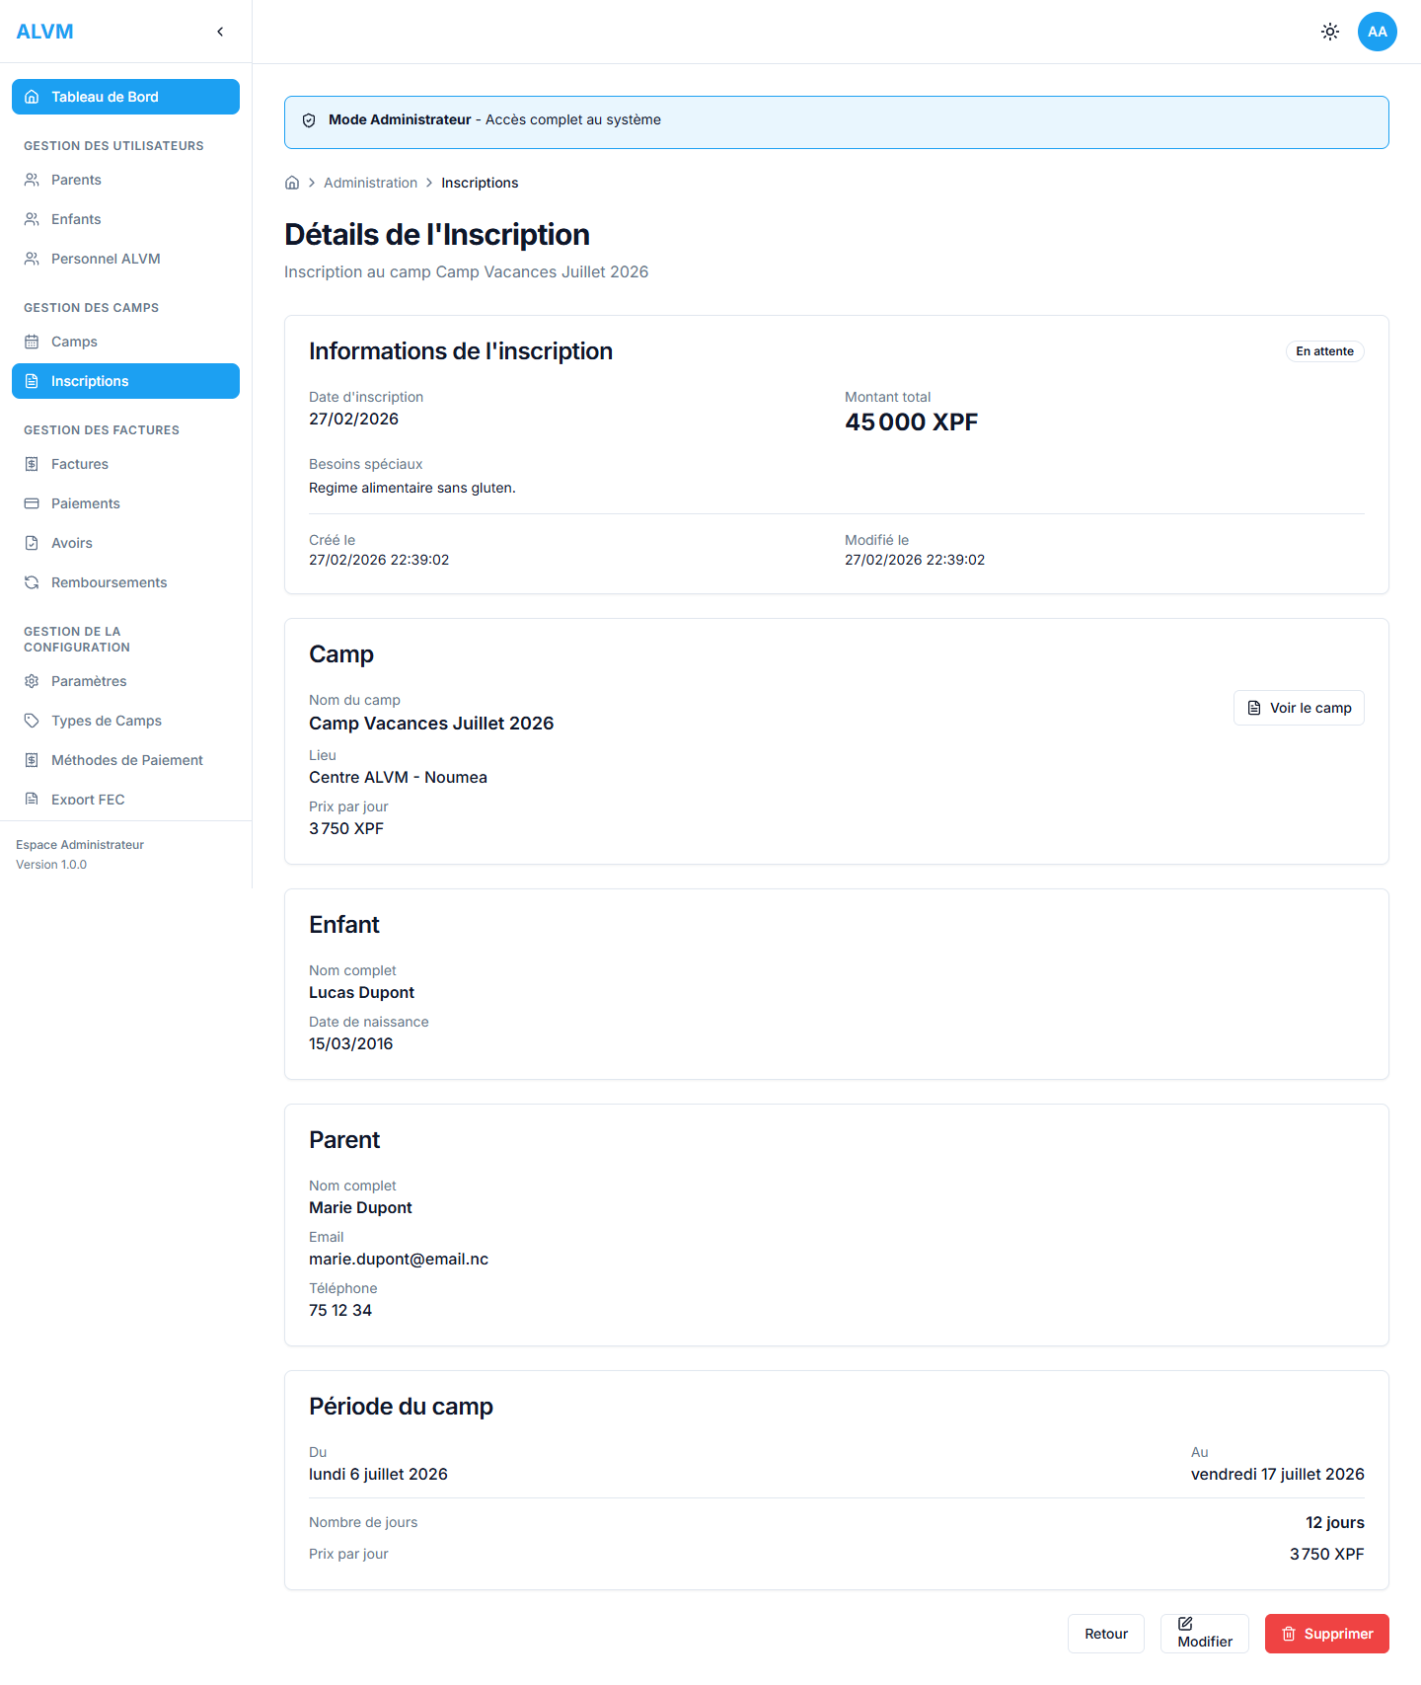
Page de details de l'inscription

3.4 Valider une inscription
Pour valider une inscription en attente, ouvrez le menu d'actions et selectionnez Valider.


Selection de l'action Valider

Apres validation, le statut de l'inscription passe a Confirmee. La liste se met a jour automatiquement.

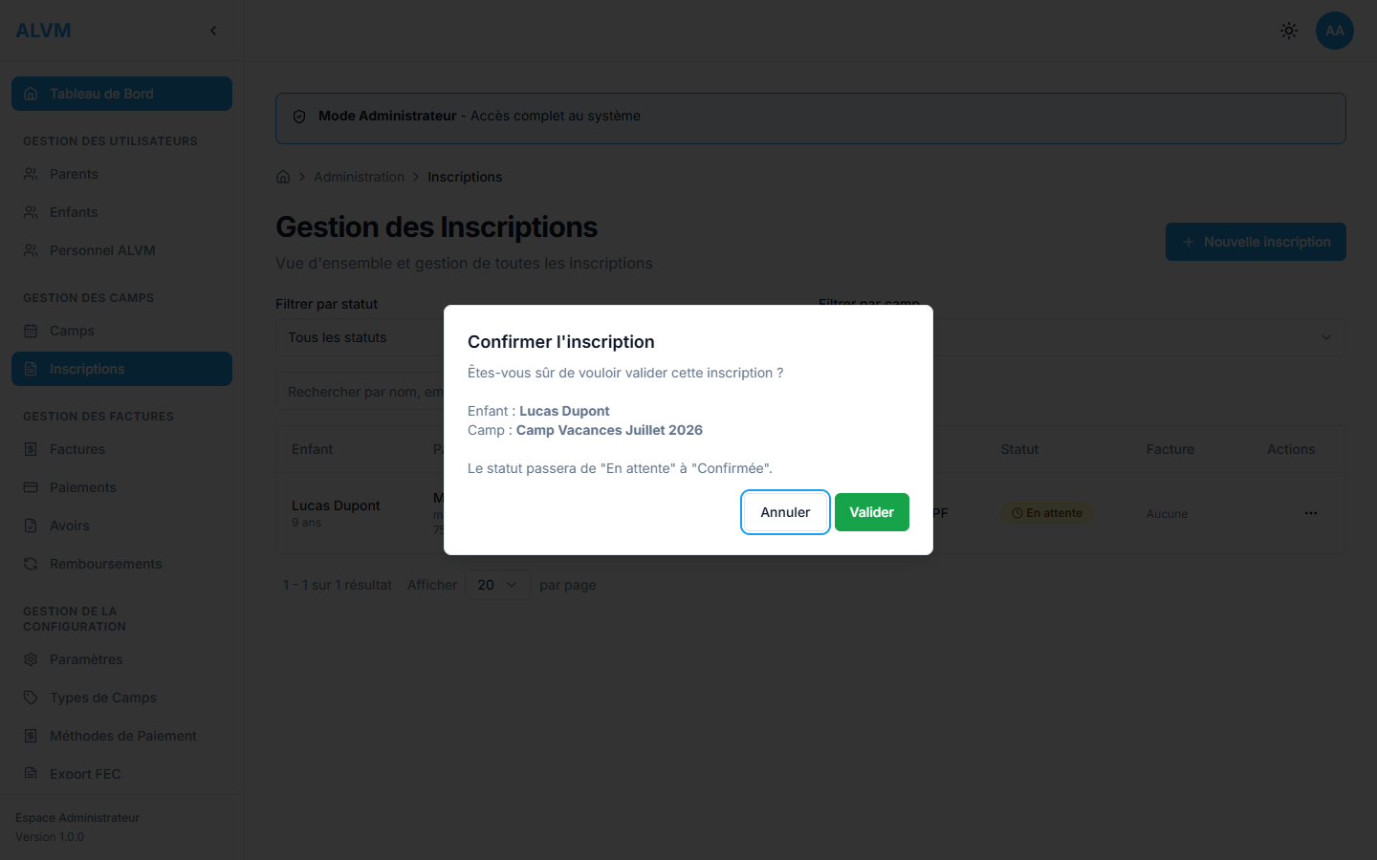
Inscription validee - statut mis a jour

Important : La validation d'une inscription est une action importante. Une fois confirmee, l'inscription reserve la place de l'enfant dans le camp et permet la generation de la facture.

4. Recherche et filtres
La liste des inscriptions offre plusieurs outils de recherche et de filtrage pour retrouver rapidement une inscription.

4.1 Filtres disponibles
En haut de la liste, vous disposez de filtres pour affiner l'affichage :
• Recherche par nom : Tapez le nom de l'enfant ou du parent pour filtrer la liste
• Filtre par statut : Selectionnez un statut (En attente, Confirmee, Annulee) pour n'afficher que les inscriptions correspondantes
• Filtre par camp : Selectionnez un camp specifique pour voir ses inscriptions

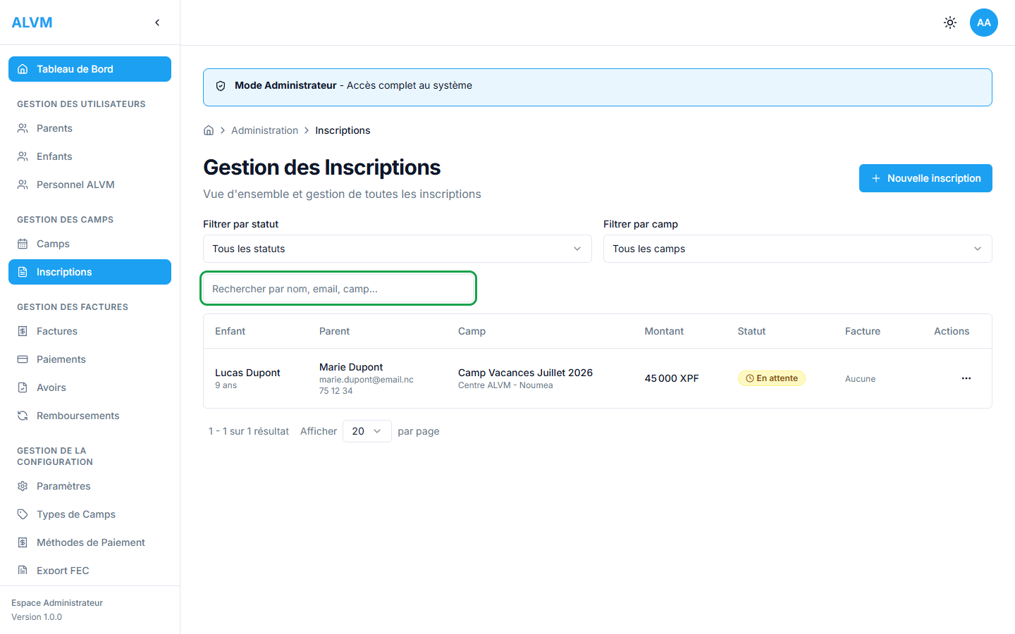
Zone de filtres disponibles (encadree)

4.2 Recherche par nom
Saisissez le nom de famille dans le champ de recherche pour filtrer instantanement la liste.

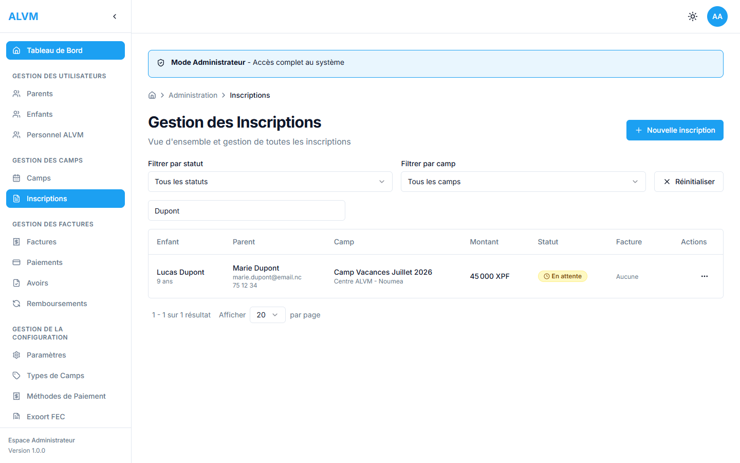
Resultat de la recherche par nom

Conseil : La recherche s'effectue en temps reel au fur et a mesure de la saisie.

5. Bonnes pratiques

Ordre de creation
Creez d'abord le parent, puis l'enfant, et enfin l'inscription. Les dependances doivent exister avant de creer l'inscription.
Verification avant inscription
Verifiez que le camp est publie, que la date limite d'inscription n'est pas depassee et qu'il reste des places disponibles.
Besoins specifiques
Renseignez systematiquement les besoins specifiques (allergies, regime alimentaire, restrictions). Ces informations sont essentielles pour l'equipe d'encadrement.
Validation rapide
Validez les inscriptions des que possible pour confirmer les places et permettre la facturation.
Suivi des statuts
Utilisez les filtres par statut pour identifier rapidement les inscriptions en attente de validation.
Annulation
En cas d'annulation, utilisez l'action dediee plutot que de supprimer l'inscription, afin de conserver l'historique.

Recapitulatif des champs

Formulaire d'inscription
Champ | Description | Obligatoire
Parent | Le parent responsable de l'inscription | Oui
Camp | Le camp de vacances choisi (publie uniquement) | Oui
Enfant | L'enfant a inscrire (filtre par parent selectionne) | Oui
Besoins specifiques | Regime alimentaire, restrictions, demandes particulieres | Non

Statuts d'une inscription
Statut | Description
En attente | L'inscription est creee mais n'a pas encore ete validee par l'equipe
Confirmee | L'inscription est validee, la place de l'enfant est reservee et la facturation est possible
Annulee | L'inscription a ete annulee (la place est liberee)

